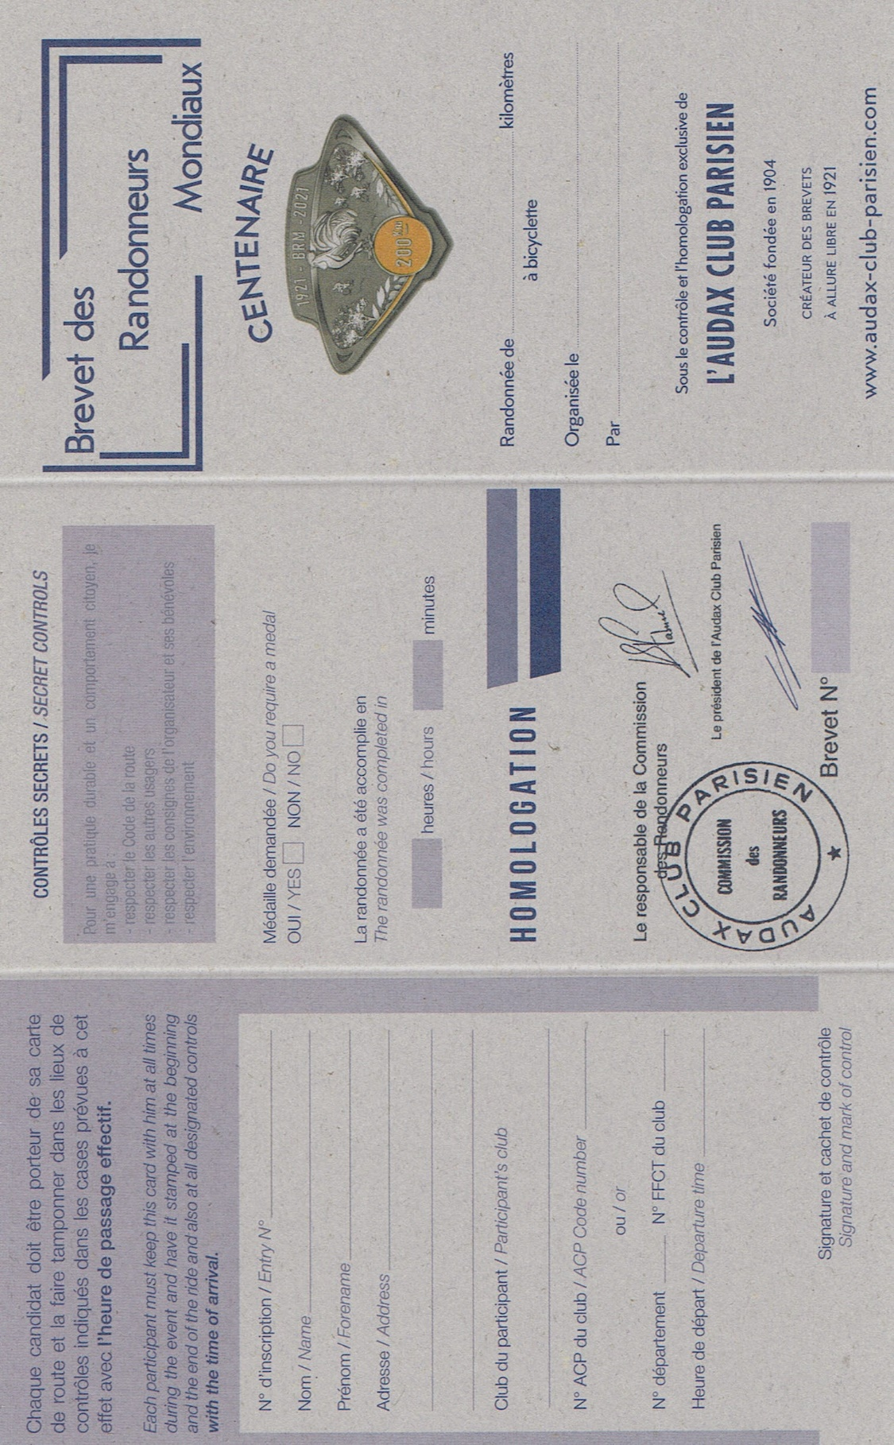

X

45

12

18

メダル購入希望の方は送金口座はHPに掲載しております。期日までの送金がない場合は購入キャンセル扱いとします。万一に備えてご自身の緊急連絡先を記入してください。

緊急連絡先（ご自身）

緊急連絡先（ご自身）

メダル購入送金先

* ゆうちょ銀行
* 肥後銀行
* 熊本銀行

Prenon(名)1文字目は大文字、2文字目以降は小文字で記入

Nom（姓）はすべて

大文字で記入

クラブコードは記入不要です。

**クラブコードは記入不要です。**

郵便番号・住所は日本語でOKです。

スタート申告時間（Heures de depart）とその下の出走サインを記入してください。出走サインは日本語・ローマ字どちらでもOKです。

**スタート申告時間（Heures de depart）とその下の出走サインを記入してください。出走サインは日本語・ローマ字どちらでもOKです。**

**郵便番号・住所は日本語でOKです。**

Nom（姓）はすべて

大文字で記入

〒861-8002　熊本県

熊本市北区武蔵ヶ丘0-0-0

完走時間を記入　heures：時間、minutes：分

メダルの購入は「oui」：はい、「non」：いいえのどちらかに×を記入

**出走申告日を記入、日/月/年の順番で記入してください。**

**出走申告日を記入、日/月/年の順番で記入してください。**

**出走申告日を記入、日/月/年の順番で記入してください。**

**出走申告日を記入、日/月/年の順番で記入してください。**

**出走申告日を記入、日/月/年の順番で記入してください。**

**出走申告日を記入、日/月/年の順番で記入してください。**

**出走申告日を記入、日/月/年の順番で記入してください。**

出走申告日を記入、日/月/年の順番で記入してください。

**出走申告日を記入、日/月/年の順番で記入してください。**

**出走申告日を記入、日/月/年の順番で記入してください。**

**出走申告日を記入、日/月/年の順番で記入してください。**

Kumamoto-shi

24/1/2021

200

4/5/2019

4/5/2019

Randonneurs Kumamoto

Hanako

KUMAMOTO

200